Protestantse gemeente Biddinghuizen
Zondag 8 oktober 2017
Lof in de Hof dienst
"Loven is Leven"
Een dag niet geloofd is een dag niet geleefd

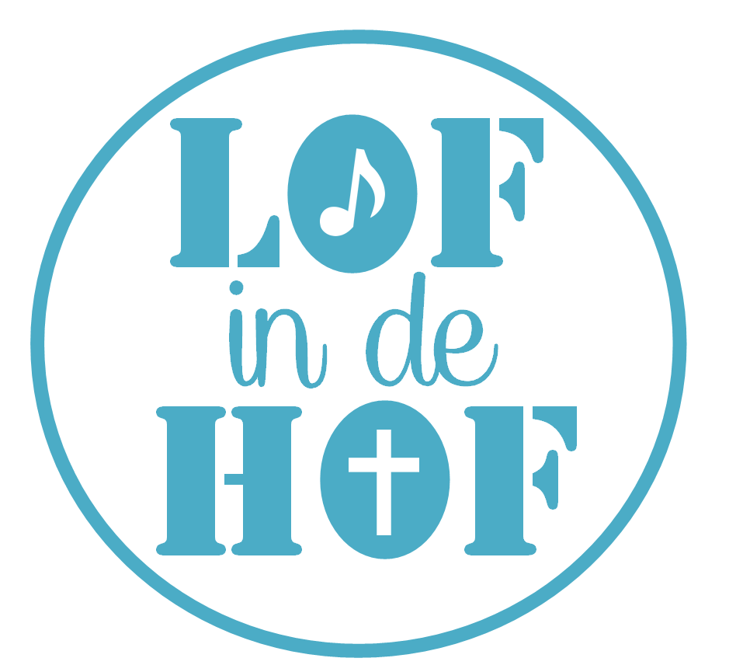

Voorganger: ds. G. Heeringa
Mmv: True Colors,
Welkom door de ouderling van dienst

Lied Opw. 771 één doel
Gezongen Votum en groet - Sela
Lied Opw. 407 Hoe groot zijt Gij
Lied Opw. 630 Vader, U bent goed
Gebed om licht van de Heilige Geest
Lied Opw. 194 U maakt ons één
Lied Opw. 711 Zijn trouw kleurt de morgen
Lezingen Psalm 95
^{1.} Kom, laten wij jubelen voor de heer, juichen voor onze rots, onze redding.
^{2.} Laten we hem naderen met een loflied, hem toejuichen met gezang.

^{3.} De HEER is een machtige God, een machtige koning, boven alle goden verheven.
^{4.} hij Houdt in zijn hand de diepten der aarde, de toppen van de bergen behoren hem toe,
^{5.} van hem is de zee, door hem gemaakt, en ook het droge, door zijn handen gevormd.

^{6.} Ga binnen, laten wij buigen in aanbieding, knielen voor de HEER, onze maker.
^{7.} ja, hij is onze God en wij zijn het volk dat hij hoedt, de kudde door zijn hand geleid. Luister vandaag naar zijn stem:
^{8.} ‘Wees niet koppig als bij Meriba, als die dag bij Massa, in de woestijn,
^{9.} toen jullie voorouders mij op de proef stelden, mij tartten, al hadden ze mijn daden gezien.

^{10.} Veertig jaar voelde ik weerzin tegen hen. Ik zei: “Het is een stuurloos volk dat mijn wegen niet wil kennen.“
^{11.} En ik zwoer in mijn woede: “Nooit gaan zij mijn rustplaats binnen!”

Verkondiging
Lied Opw. 553 Laat het feest zijn in de huizen
Lied Opw. 589 Ik wil juichen voor U, mijn Heer
Gebeden, dank- en voorbeden, Onze Vader
Collecte
Lied Opw. 375 De Heer regeert
Zegenbede

